关于1号楼污水管道及憩园配套设施
整改工程情况说明

一、排查隐患情况
1. 地沟污水管道老化失修。该地沟下水管道总长约70米，含两处直角弯道，管道横跨憩园区域，全程无配套支撑支架，长期受力已严重变形。
2. 排污系统设计缺陷。院区该区域无配套化粪池，排污管道距离最近化粪池超过100米，且管道管径配比不合理：地沟管道管径为160mm，室外管道仅110mm，管径偏小导致排污不畅、淤积严重。
3. 污泥沉积问题严峻。地沟下层堆积有60cm厚的硬质干污泥，管道漏水淤积问题已持续6至7年。需全部清理干净，
4. 室外配套设施破损老化。憩园区域3处下水井因树根生长挤压，出现内壁坍塌、整体变形破损，排水清掏功能基本失效。
排查图片如下：
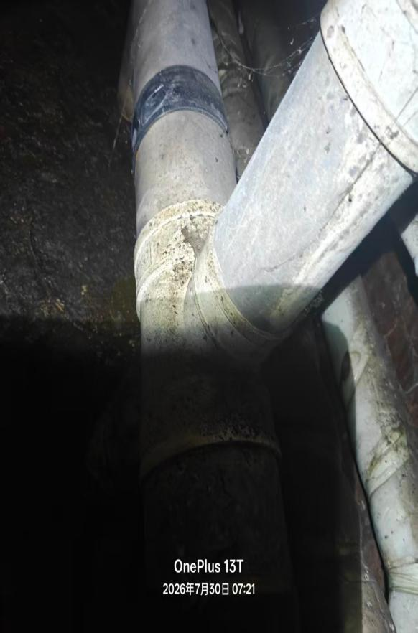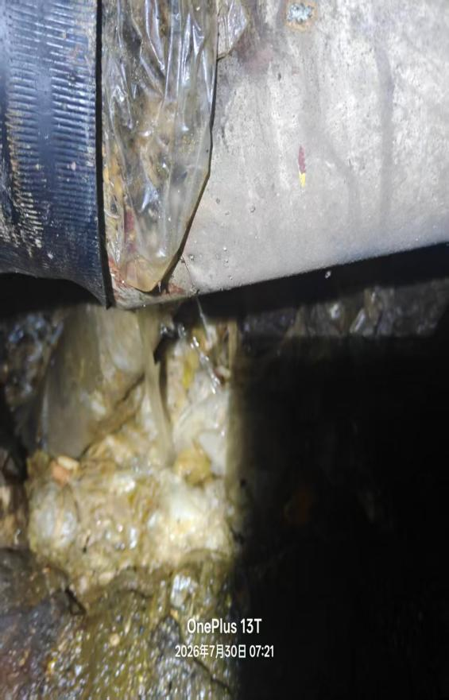

二、改造方案
具体改造项目及明细如下：
1. 地沟污水管道整体改造工程：对地沟内70米老化变形的下水管道进行全部更换，严格按照市政及医院基建规范，新增管道固定支架。
2. 新增标准化化粪池工程：在1号楼1层公卫南侧新建标准化化粪池（尺寸2m×1.6m×2.4m），按照200人次使用标准设计施工。
3. 室外排污管道升级改造：拆除原有110mm小口径老旧管道，全部更换为320mm大口径波纹管，同步新增标准化清掏井，彻底解决管径不足、排水堵塞、沉积物堆积等问题，大幅降低后期运维成本。
4. 拆除1号、2号地块及憩园区域老化变形的塑木地板及木质支架，整体浇筑混凝土路面并铺设彩色橡胶粒。
管道改造前：
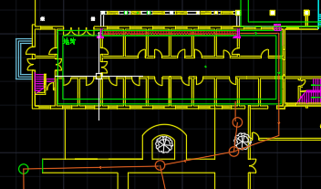管道改造后：
